VIGYÁZAT !!

AZ

OLCSÓ TŰZIFA

NEM OLCSÓ, HA ÁTVERIK A MENNYISÉGGEL.

NE HÁZALÓKTÓL, HANEM MEGBÍZHATÓ HELYRŐL VÁSÁROLJON TŰZIFÁT!

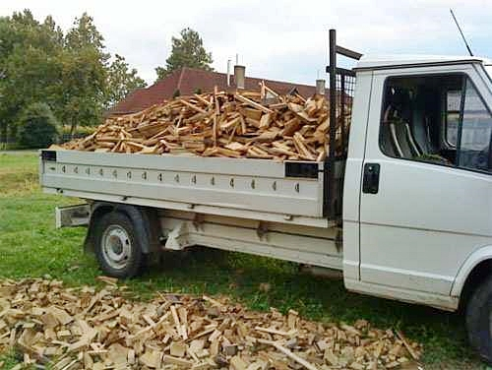

ÍRJA FEL A GYANÚS HÁZALÓK GÉPKOCSIJÁNAK RENDSZÁMÁT, ÉS TEGYEN BEJELENTÉST A RENDŐRSÉGRE A 112 VAGY 107 TELEFONSZÁMON !!

Szabolcs-Szatmár-Bereg Megyei Rendőr-főkapitányság
Bűnmegelőzési Osztálya

